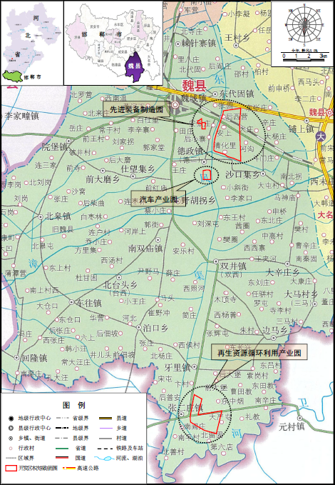

项目位置

附图1 项目地理位置图

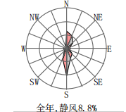
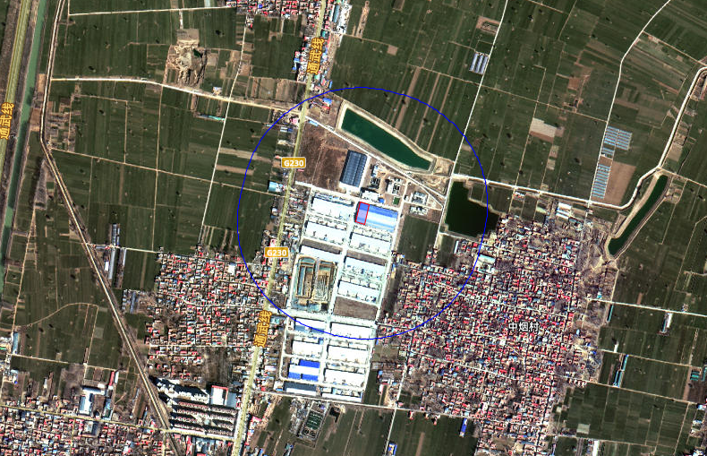

魏县绿环循环经济产业园有限公司

500m范围
项目位置

220m

170m

西烟村
项目“四至关系”图
项目
位置
共创塑业
产业园综合楼
闲置厂房
欧多曼公司
中烟村

产业园道路
产业园道路

产业园道路
150m
比例尺：

附图2 项目周边关系及大气环境保护目标图

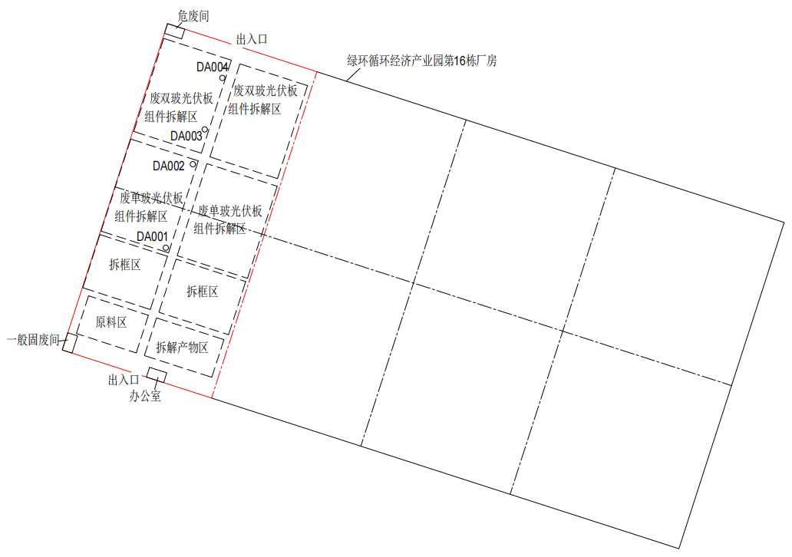

图 例：
本项目边界及车间
车间内分区
废气排气筒
绿环公司16栋厂房
16栋厂房内部分区

15m
比例尺：

附图3 项目厂区平面布置图

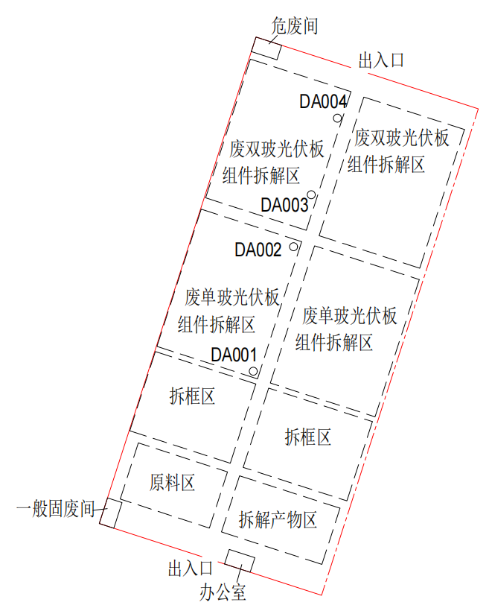
附图4 厂区分区防渗图
图 例：
重点防渗区
一般防渗区
10m
比例尺：
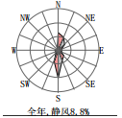
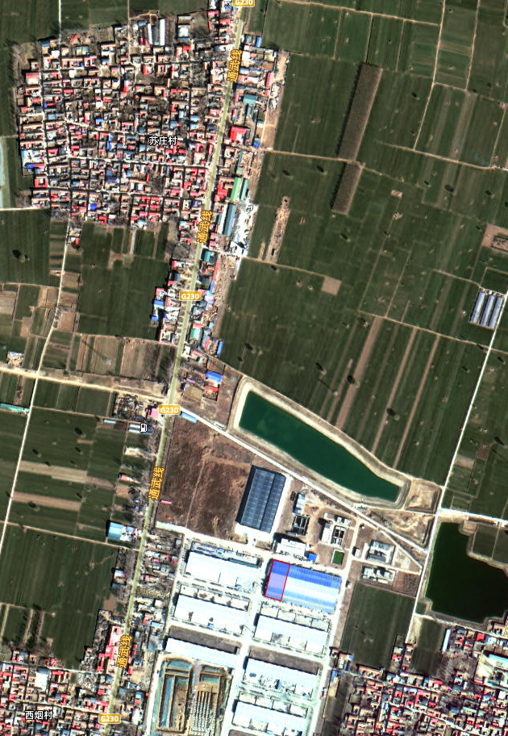
图 例

环境空气监测点

比例尺：
100m
苏庄村
580m
项目厂区

附图5 项目环境空气现状监测布点图

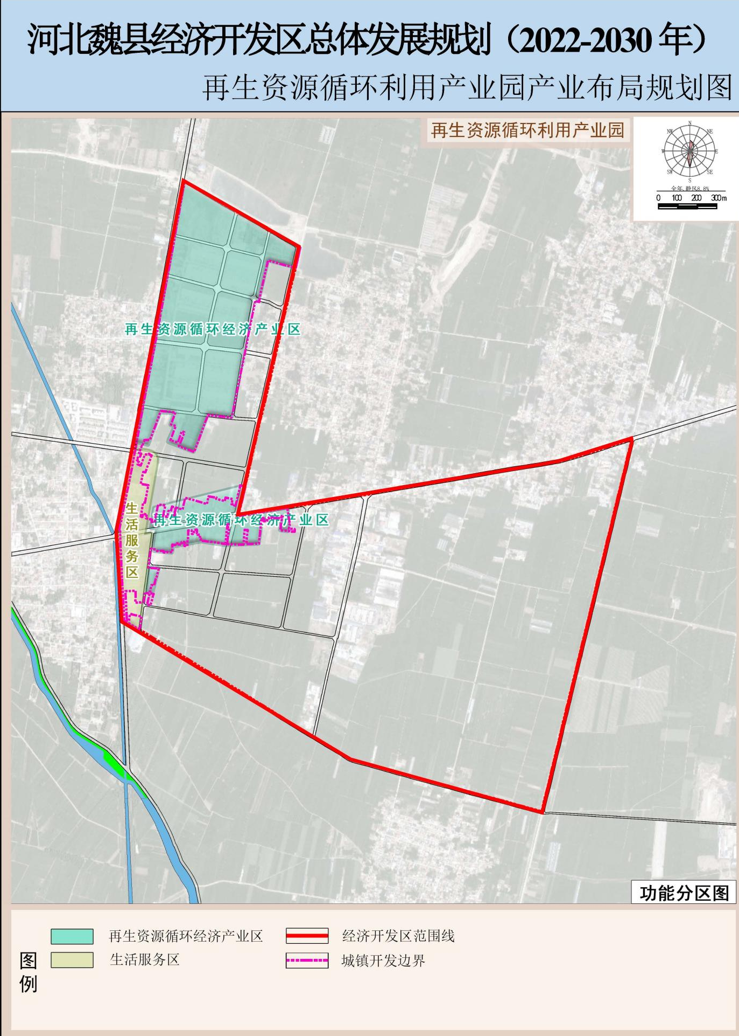

项目位置

附图6 再生资源循环利用产业园产业布局规划图

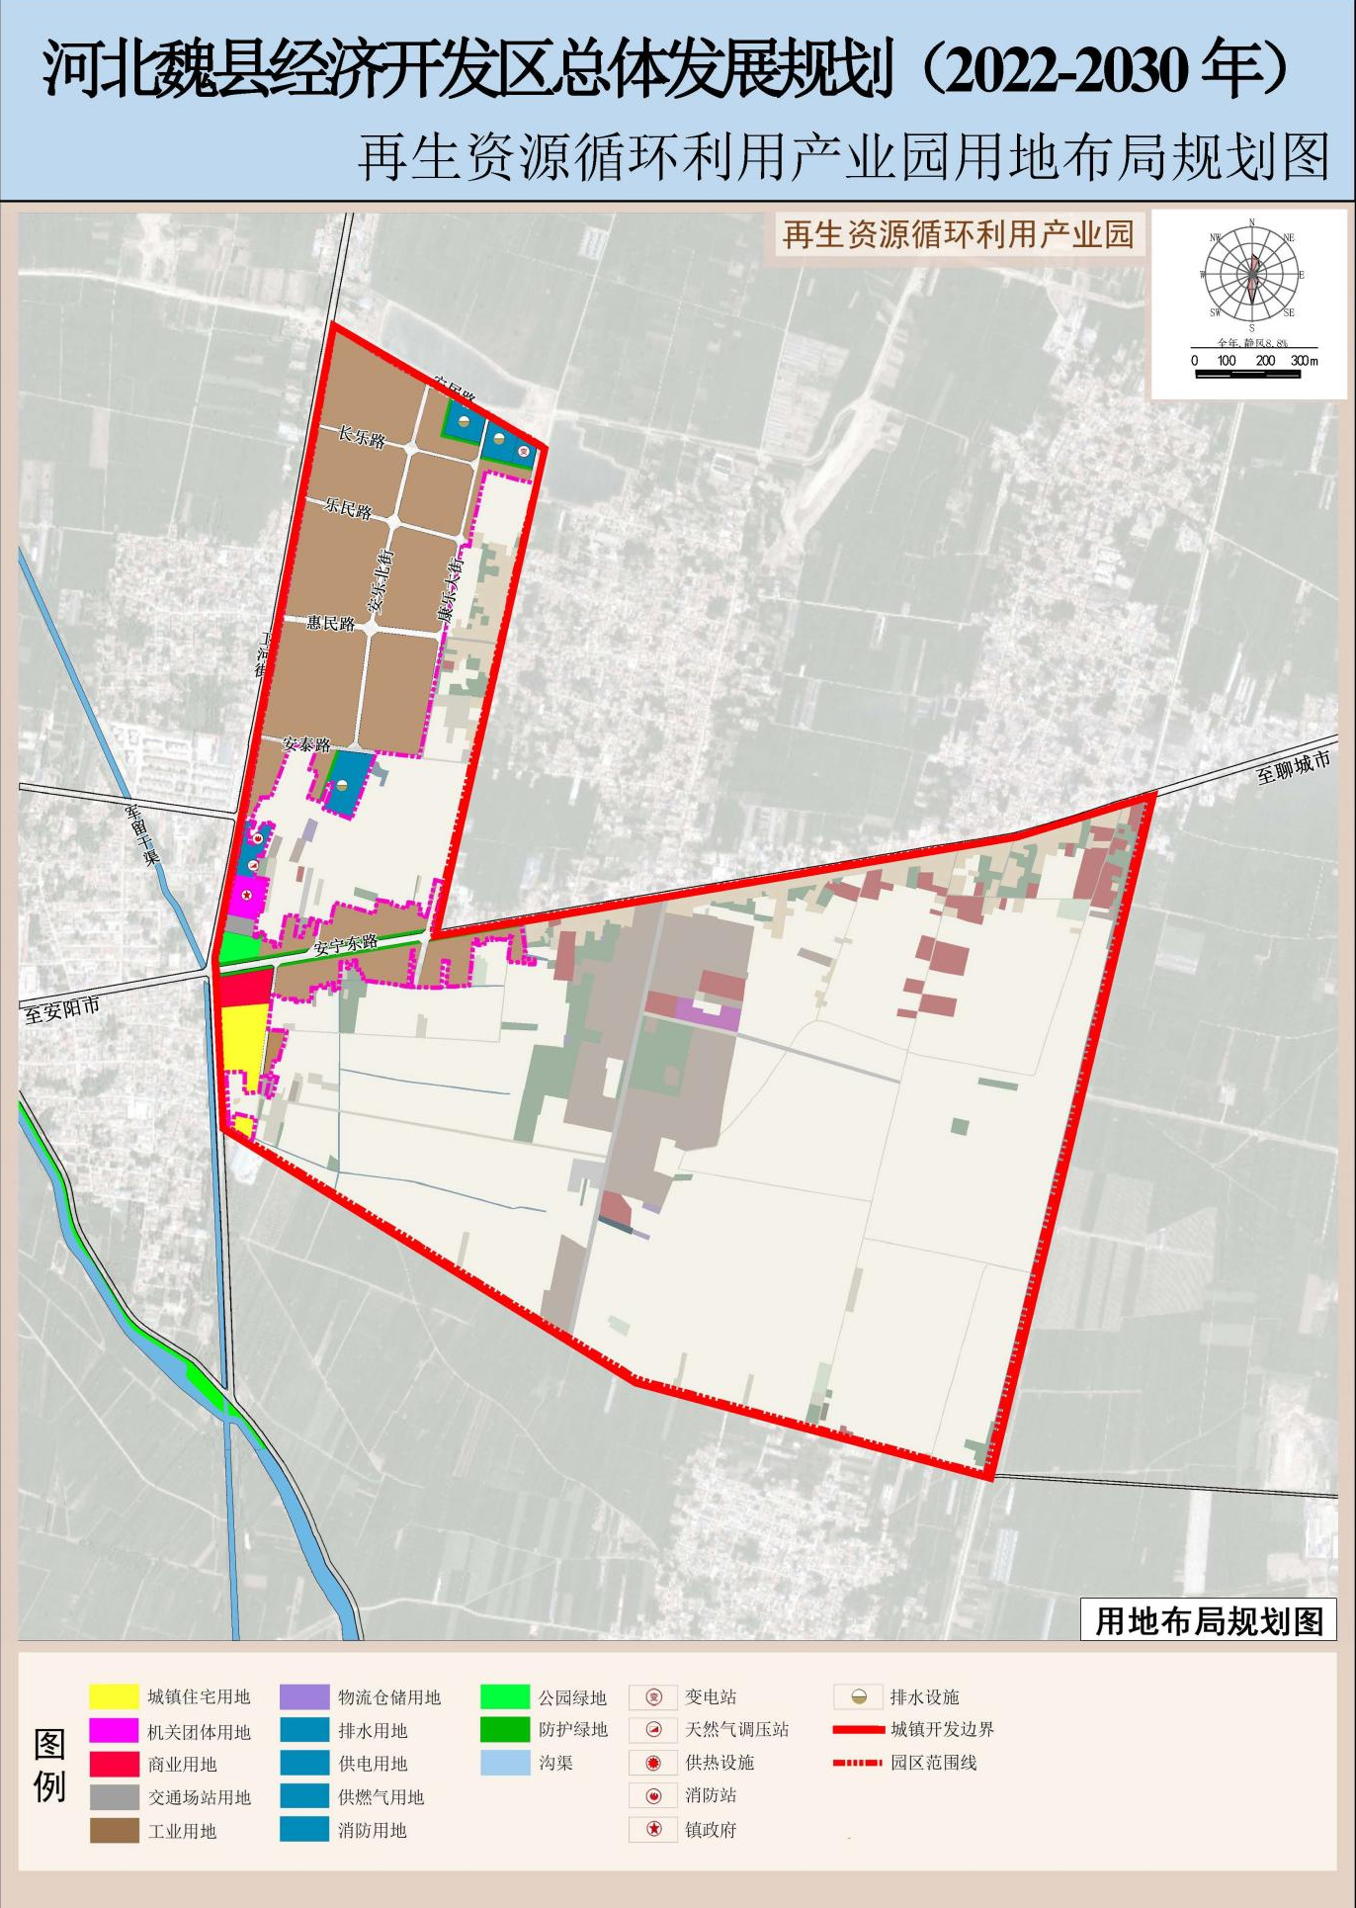

项目位置

附图7 再生资源循环利用产业园用地布局规划图

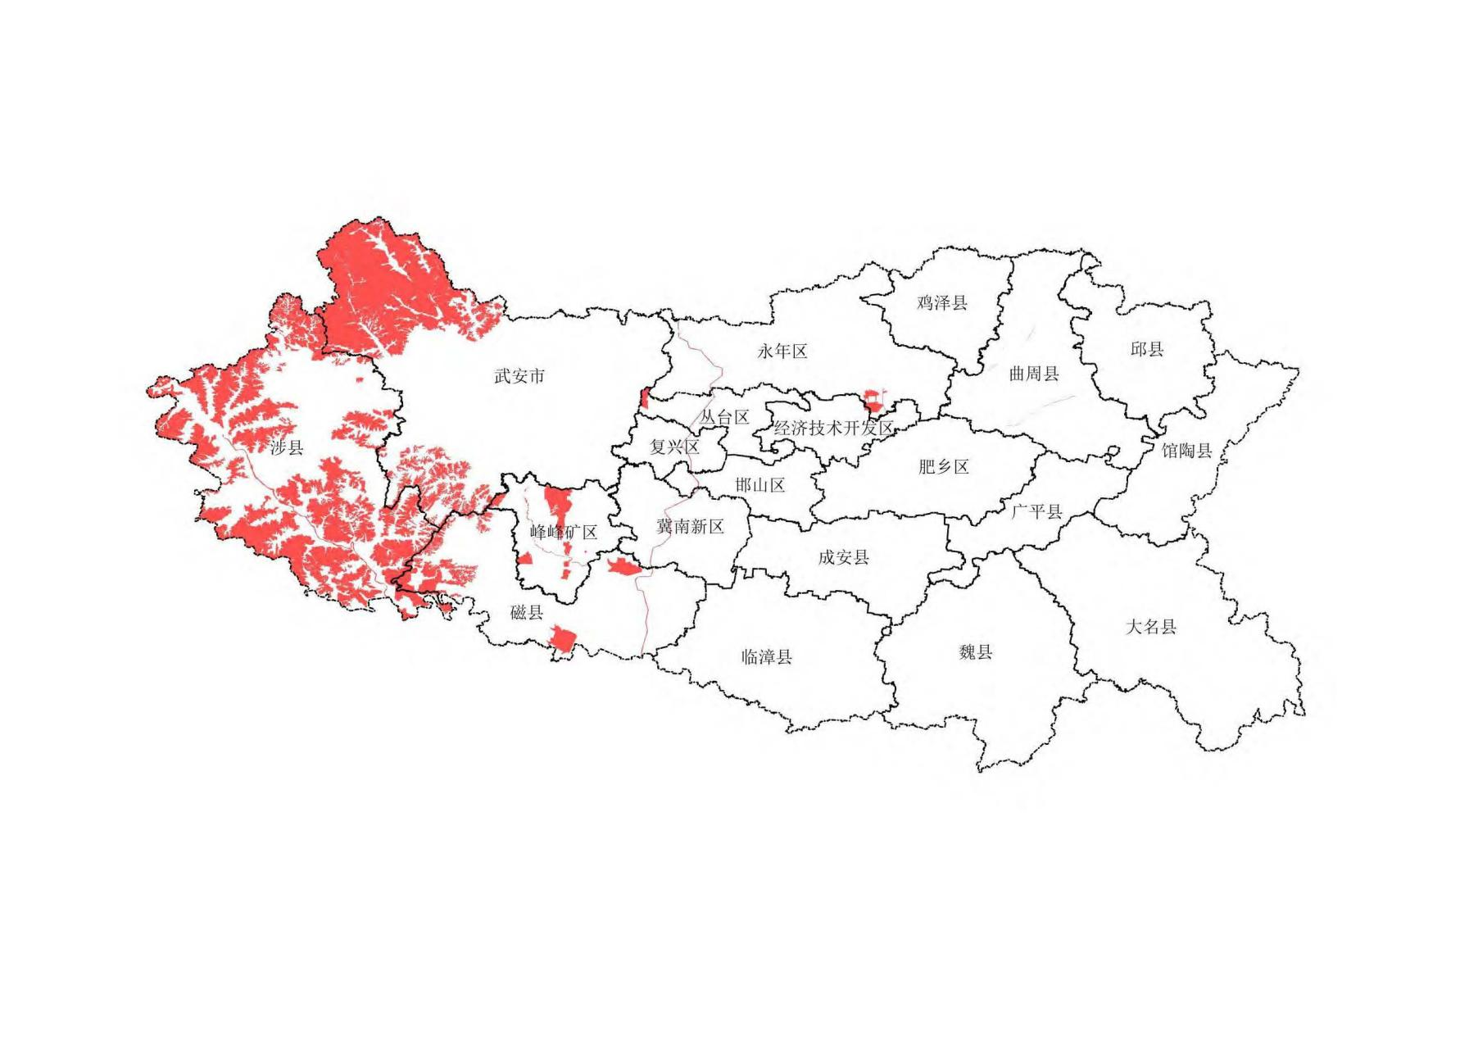

项目位置

附图8 邯郸市生态保护红线图

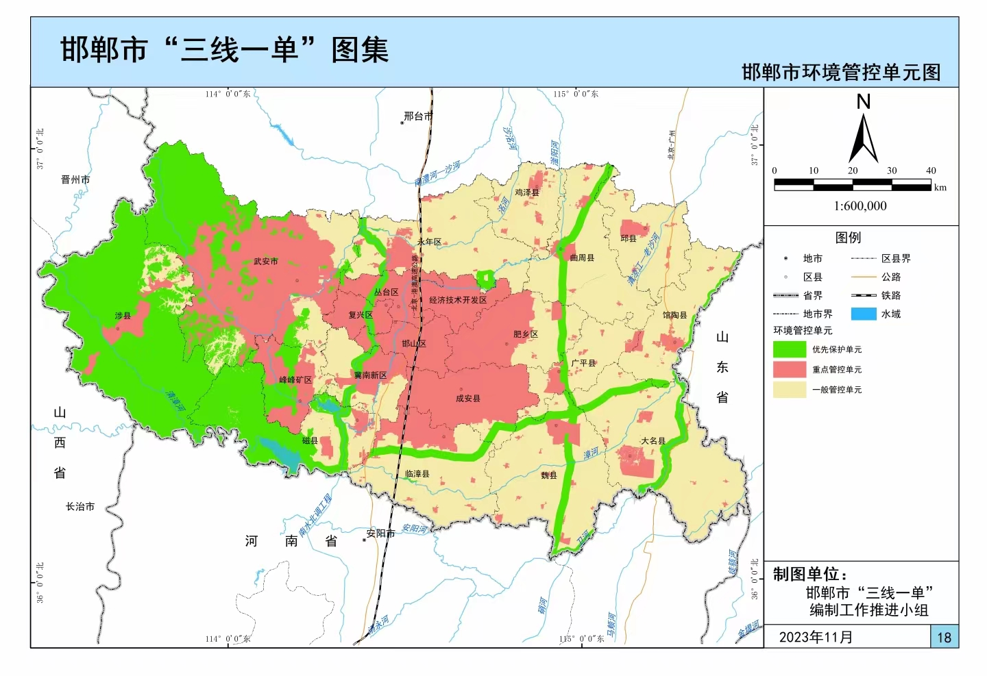

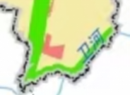
项目位置
附图9 邯郸市环境管控单元图

项目位置

